Anforderungen Buchungstool Fit wie ein Fisch

-die Startseite sollte ähnlich wie jetzt aufgebaut bleiben
- Informationstext für die Eltern (im Optimalfall können wir den selber bearbeiten/ändern/aktualisieren, da doch immer mal wieder Sachen auffallen – ist aber kein absolutes Muss)
- Logos KSB und insbesondere der Sponsoren
- Während der Anmeldephase dann einen Button, der zur Anmeldemaske weiterleitet

-Anmeldemaske
- Datenerfassung Kind+Eltern (alles Pflichtfelder)
  - Kind: Name, Vorname
  - Adresse
  - Telefonnummer Eltern
  - eMail-Adresse Eltern
  - Gesundheitliche Einschränkungen
  - Name Erziehungsberechtigte
Wichtig: wir haben generell eine Altersspanne von 5-12 Jahren und eine Unterscheidung in zwei Kursarten:
  - Kurse für Kinder, die 5-6 Jahre alt sind
  - Kurse für Kinder die 7-12 Jahre alt sind
Hier ist super wichtig, dass die Eltern nicht selber die Kursart auswählen können bzw. auf die passende Kursart achten müssen. Wir hatten es zuletzt wie folgt gelöst: das Feld wo das Geburtsdatum des Kindes eingetragen wird, wird optisch hervorgehoben und es gibt einen Hinweis, dass freie Kursplätze erst nach Eintragen des Geburtsdatums angezeigt werden.
- Auswahl des Schwimmbads: wir haben sechs Schwimmbäder zur Auswahl (Rurbad, Goethestraße, Birkesdorf, Merken, Derichsweiler, Arnoldsweiler)
- Auswahl der Uhrzeit (Startzeit: 08.30 / 09.30 / 10.30 / 11.30 / 12.30 / 13.30 / 14.30 / 15.30)
- Filter benötigt:
Eltern geben das Geburtsdatum ihres Kindes ein und wählen ein Schwimmbad aus -> ihnen werden die Kurszeiten angezeigt, die zum Alter passen und noch freie Plätze haben
Absenden der Anmeldung:
- Absenden nur möglich, wenn die Pflichtfelder ausgefüllt sind (beim Feld „Gesundheitliche Einschränkungen“ vielleicht so lösen, dass man ja oder nein auswählen muss und nur wenn die Auswahl ja ist, ein zusätzliches Feld zum Ausfüllen kommt? Vorauswahl sollte dann aber „nein“ sein
- Wenn die Eltern die Anmeldung abgeschickt haben, sollten sie einen Hinweis erhalten und dann eine automatische Bestätigungsemail (letztes Jahr sollten sie einen Bestätigungslink in der Mail anklicken, hier können wir gerne Rücksprache halten, ob das so bleiben soll – je nach Aufwand)

- (für den Fall, dass Schwimmbäder und/oder Uhrzeiten ausgebucht sind und Eltern nicht auf die anderen Optionen ausweichen können, ist die Möglichkeit wünschenswert, sich auf eine Warteliste setzen zu können. Das hatten wir bisher auch immer und ist wichtig, damit wir später noch freie Kursplätze füllen können)

-aufgrund der Vielzahl von Kursen und Kursplätzen super wichtig, dass alles automatisiert abläuft:
- Wenn Kurs voll (12 Plätze je Kurs), keine weitere Anmeldung für diese Zeit möglich
(überbuchte Kurse müssen wir unbedingt vermeiden)
- Volle Kurse sollen in der Anmeldemaske natürlich auch nicht mehr angezeigt werden

Backend
Folgende Funktionen wären wichtig:
-Übersichts- und Bearbeitungsseite für Kurse:
- Optionen zum Sortieren nach: Uhrzeit, Standort, Zielgruppe, Auslastung wünschenswert
- Anzeige der Auslastung (siehe ganz rechts)
- Hier brauchen wir auch eigentlich immer die Möglichkeit, die Kapazität selbst kurzfristig anzupassen, z.B. mal auf 13 Plätze zu erhöhen, oder auf 10 herabzusetzen o.ä.
- Natürlich dann auch die einzelnen Kursteilnehmer (Kursliste) einsehen können, die sich in den Kurs eingebucht haben
- Außerdem: Export der Teilnehmerliste als Exceltabelle (am besten mit (ab)wählbaren Informationen (Adresse muss auf der ausgedruckten Liste z.B. nicht dabei sein)
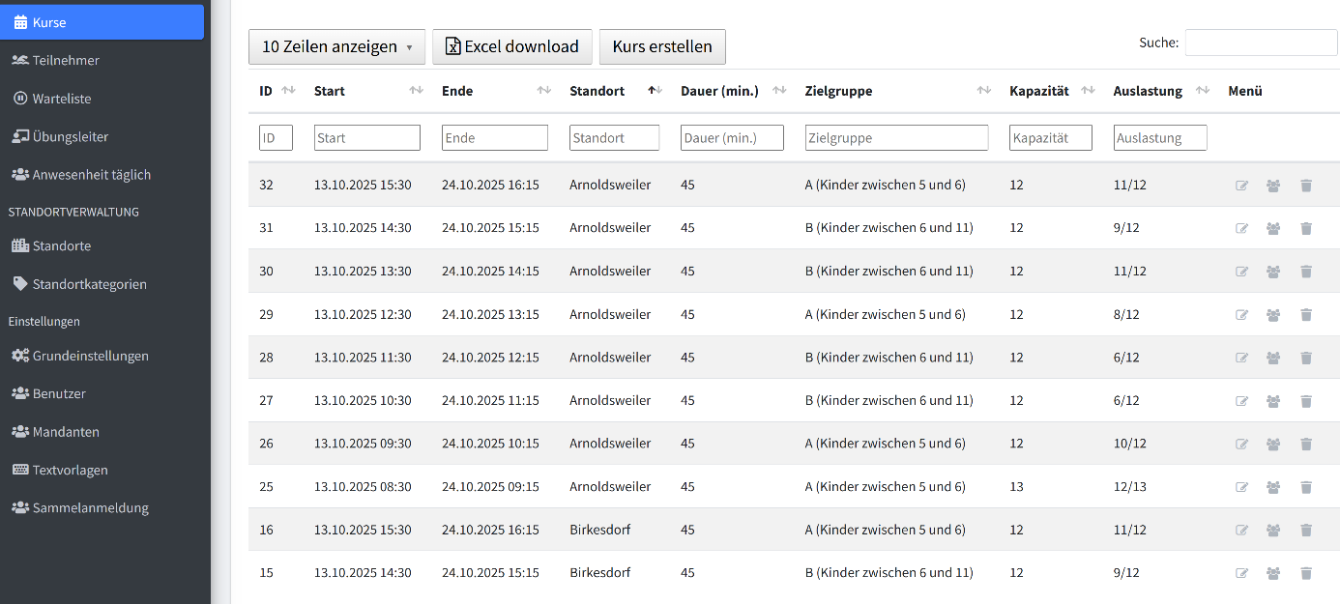
Abbildung 1 Screenshot der bisherigen Übersichtsseite für die Kurse

-Übersichtsseite Teilnehmer
- Teilnehmerzentrierte Übersichtsseite mit allen TN aus allen Standorten und allen Uhrzeiten
- Mit Sortier- und Schnellsuchfunktionen nach den einzelnen Merkmalen (Name, Vorname, Geburtsdatum, eMail, Standort/Schwimmbad, Anmeldezeit)
- Möglichkeit, die Infos zu den einzelnen TN zu bearbeiten
- Möglichkeit, die TN in einen anderen Kurs zu verschieben!
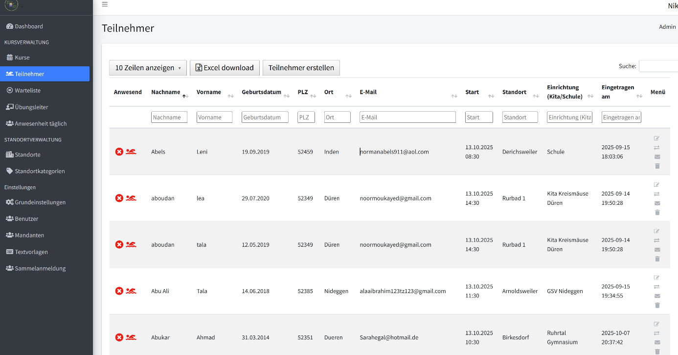
Abbildung 2 Übersichtsseite der bisherigen Teilnehmerseite

Warteliste:
-hier wäre wichtig, dass nachvollziehbar ist, seit wann jemand auf der Warteliste steht
-notwendige Filteroptionen: Name, Vorname, Alter, Mailadresse
-gut wäre, wenn bevor die „Eintragung“ auf die Warteliste abgeschickt wird, die Präferenzen abgefragt werden, was Schwimmbäder und Uhrzeiten angeht

Wichtige Funktionen, die wir brauchen bzw. Aktionen die wir selber vornehmen können müssen:
- Informationen zu Teilnehmern anpassen/aktualisieren
- Teilnehmer aus einem Kurs in einen anderen verschieben
- „Sammelanmeldung“ – gewisse Teilnehmergruppen kriegen schon vor offiziellem Anmeldestart die Option sich anzumelden (das sind v.a. Kitas) – bisher haben wir das über eine Sammelanmeldung geregelt: ich habe im Backend den Kurs ausgewählt und die Anzal der zu reservierenden Plätze und die Mailadresse der Institution angegeben – diese hat dann eine eMail mit der entsprechenden Anzahl an Anmeldelinks erhalten. Die Kursplätze müssen ab diesem Zeitpunkt reserviert sein – oder ich muss sie blocken können oder ähnliches)
- Auch einzelnen Teilnehmern/Eltern einen Anmeldelink für einen Kurs zukommen lassen können (Platz muss dann ab diesem Zeitpunkt reserviert sein); hab ich bisher auch über Sammelanmeldung geregelt, kann ich von mir aus auch weiterhin so machen
- Teilnehmer von der Warteliste in einen Kurs verschieben
- Elternbriefe/Elterninfos verschicken: Möglichkeit, allen oder ausgewählten Eltern Informationsmails zukommen zu lassen, Beispiele:
  - Ca. 1 Woche vor Kursstart kriegen alle Eltern eine Mail mit Infos zum Ablauf (mit angehangenem PDF-Dokument usw.)
  - Wenn z.B. ein Schwimmbad einen technischen Defekt hat und an einem Tag der Unterricht ausfällt, müssen wir z.B. filtern können, dass nur die Eltern des betroffenen Schwimmbads eine Infomail erhalten usw.
  - Wäre super, das wieder direkt aus dem System verschicken zu können – das über Outlook zu machen, wollen wir vermeiden
- Kursarten umändern: wir definieren ja vorher, welche Uhrzeiten für welche Altersbereiche auswählbar sind; wenn wir im Laufe des Anmeldezeitraums merken, dass Kurse gar nicht voll werden, passe ich die Kriterien normalerweise an, so dass sich auch Kinder anderen Alters anmelden können oder ich aus einem Kurs für 7-12 Jahre einen für 5-6 Jahre mache
Bonus:
-Krankmeldefunktion: wir hatten letztes Jahr auch eine Krankmeldefunktion eingeführt, da das händische weitergeben von Krankmeldungen schwierig ist; das wäre aber ein Bonus, auf den wir aufgrund der Zeitknappheit verzichten würden, wenn zu knapp/ zu aufwendig

